Scratch bir grafik programlama dilidir.
Scracth ile resim, ses, müzik gibi çeşitli medya araçlarını bir araya getirebilir, kendi animasyonlarımızı, bilgisayar oyunlarımızı tasarlayabilir ya da interaktif hikayeler anlatabiliriz.
YEŞİL BAYRAK
Kodları çalıştırmak için tıklayın
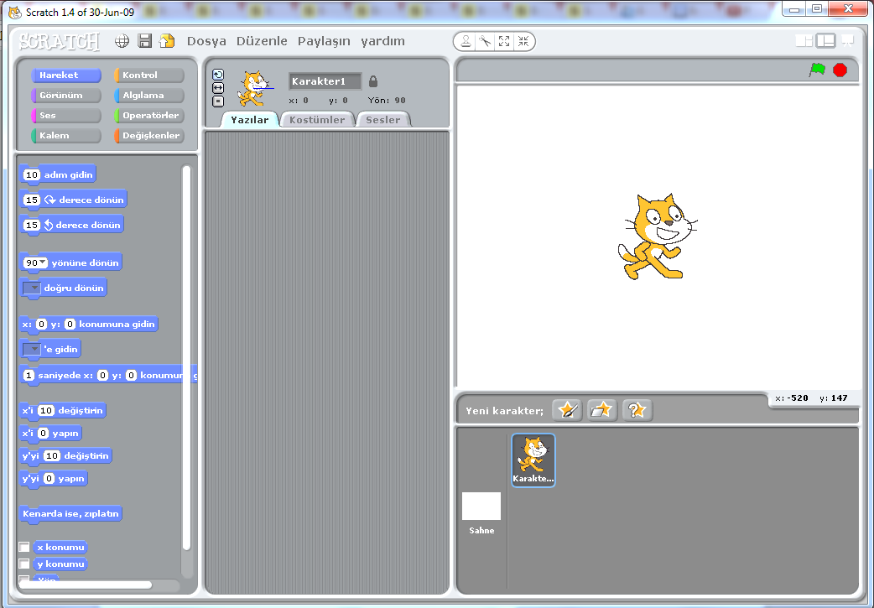

PROJE EKRANI Scratch tasarımlarımızı canlandırma yeri

BLOK PALETİ Karakterlerinizi programlamak için kullanılan bloklar.
Yeni karakter düğmeleri
3
1
Karakter listesi
2

KOD ALANI Blokların sürüklenip kod kümelerinin oluşturulduğu alan.

Yeni Karakter çiz
Dosyadan yeni karakter seç
Sürpriz karakter getir

Kodlama Paneli
Bu bölüm ana ekranın tam ortasında bulunan kısımdır. Temel olarak bu bölümde yine iki ayrı pencereden oluşmuştur. Üst pencerede bulunan bilgiler, kullandığınız karakterin ismi, yeri, yönü ve karakterin dönebilme yeteneğini bildiren bilgileri barındırır.
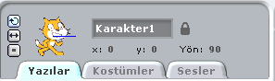
Bu düğme seçildiğinde karakterin dönüş yapma imkanı kısıtlanacaktır.
Karakterin sağa ya da sola bakmasını sağlar.
Karakteri döndürür.

- Sahne ve Karakterler
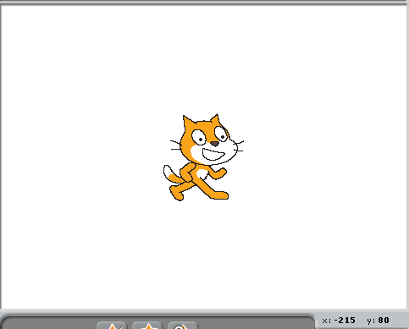
Ana ekranın sağ üst tarafında bulunan bölüm, sahne olarak adlandırılır. Karakterlerinizin ve olaylarınızın gerçekleşeceği yer burasıdır. Sahne x ye koordinatlarıyla kontrol edilir. İşaretçinizi sahne üzerinde gezdirdiğinizde, sahne bölümünün sağ alt köşesinde x ve ye koordinatlarının değiştiğini görebilirsiniz
.

Sahnenin sağ üst köşesindeki yeşil bayrak programı çalıştırmanızı sağlar. Kod bloğunda yazmış olduğunuz komutlar çalışmaya başlar. Yine sahnenin sağ üst kösesinde bulunan kırmızı yuvarlak ise çalıştırmış olduğunuz bir programı durdurmanızı sağlar.
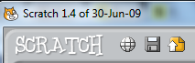
Dil seçeneği düğmesi
Çalışmayı kaydetme düğmesi
Çalışmayı scratch sitesine yükleme düğmesi

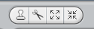
Karakter çoğaltma d.
Karakter silme d.
Karakter büyütme d.
Karakter küçültme d.

Scratch 2. Hafta : Papağan Uygulaması
- Yeni karakter ekle butonundan Animals klasöründen papağan “papağan1-a ” karakterini sahnemize ekliyoruz.
- Sahnemizde olan kedi karakterini sağ tıklayıp sahneden siliyoruz.
- Papağan karakterimize uçma görünümü vermek için papağanımızın 2. bir resmi olan “papağan1-b” yi papağanımız seçili iken kostüm bölümünde “içeri aktar” butonundan ekliyoruz.
- Kodlarımızı papağana vereceğimiz için papağanımız seçili iken kod bloklarından “Kontrol” bloğunu açıyoruz ve kod başlangıcı için “yeşil bayrak tıkladığından” kodunu alıyoruz.(bu kodun altına yeşil bayrak butonuna tıklandığından ne olacağını gösteren kodları ekleyeceğiz.)

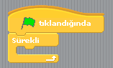
- Papağanımızın sürekli uçmasını istediğimiz için süreklilik içeren bir hareketlilik için kontrol kod bloğundan “sürekli” kodunu aşağıdaki gibi ekliyoruz.

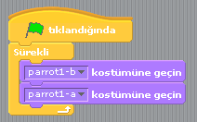
- Resimde de görüldüğü üzere “sürekli” kodunun içi boş, sürekli ne olacağını bu kısma ekleyeceğiz. Hatırlarsanız 2 papağan resmimiz vardı kanat çırpan. Bu iki görünüm arasında geçiş yapacağımız için “Görünüm” kod bloğundan “……… kostümünü seçin” kodunu sürekli kodunun içine alıyoruz. Boşluk kısmında gördüğünüz gibi papağan1-a yazıyor. İlk görünümümüz bu sonraki görünümün papağan1-b olmasını istiyoruz. Bunun için son eklediğimiz kodundan bir tane daha altına ekliyoruz.
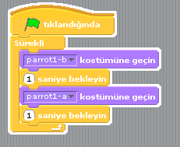
- Şimdi sahnemizi yeşil bayrak butonuna basarak çalıştırıp baktığımızda papağanımızın çok hızlı olarak kanat çırptığını göreceğiz. Bunu belli bir süre aralığında yapabilmesi için papağanın iki görünümünden sonrası için süre ekleyeceğiniz bunun için kontrol kod bloğundan “1 saniye bekleyin” kodunu resimdeki gibi ekliyoruz. Dilersek beyaz alanlarda yazan 1 sayısını tıklayarak değiştirebiliriz.
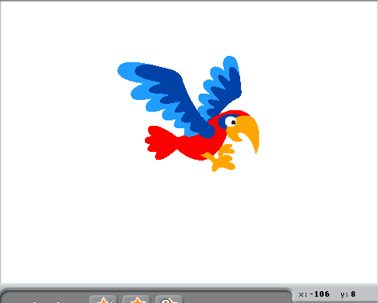
- Yeşil bayrak butonuna basıp sahnemizi izlediğimizde görüyoruz ki papağanımız durduğu yerde kanat çırpmakta, papağanımıza hareket halinde kanat çırptırabiliriz. Sahnemizde papağanımızın uçuşa nerden başlamasını istiyorsak oraya taşıyoruz. Bunun için papağanımız seçili iken kontrol bloğundan yeni bir “yeşil bayrak tıklandığında” komutu ekliyoruz. Papağanımızı sahnede hareket ettirirken sahnede bulunduğu yeri belirten x ve y koordinatları değişmektedir. Papağanımız uçarak nereye gitmesini istiyorsak o konumun x ve y koordinatlarını bilmeliyiz. Bu koordinatlar faremiz sahnede hareket ederken sahnenin sağ alt köşesinde gösterilmektedir.
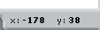
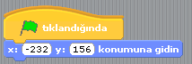
- Yeni eklediğimiz “yeşil bayrak tıkladığında” kodunun altına hareket kod bloğundan başlangıç konumunu belirten “x …… y …….. konumuna gidin” kodunu altına ekliyoruz.

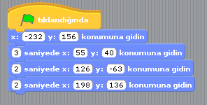
- Bundan sonrasında kuşun gideceğini konumlara kaç saniyede gideceğini belirten kodlar ekliyoruz. Bu hareket kod bloğunun altındaki “1 saniyede x …. y ….. konumuna gidin” kodu eklenerek yapılır.

- Son olarak isterseniz sahne arka planınızı değiştirip konuya uygun bir manzara yapabilirsiniz.
Haftanın Özeti
Bu çalışma için kullandığımız kod blokları: Kontrol, Hareket ve Görünüm kod bloklarını kullandık.
Kontrol Kod Bloğundan kullandığımız komutlar;
- “Yeşil bayrak tıkladığında” : Programınızı başlatınca yapılmasını istediğiniz olayları bu kodun altında tanımlarız.
- “1 saniye bekleyin” : Bir sonraki koddan önce beklenilecek süreyi belirleyen komuttur.
- “sürekli” : Bu kod içerisine yerleştirdiğimiz komutları sonsuz bir döngüde tekrar tekrar çalıştıracaktır.
Hareket Kod Bloğundan kullandığımız komutlar;
- “x: ….. y: ……. Konumuna gidin” : Bu komut genellikle karakterlerimizin sahnedeki başlangıç yerlerini belirlemek için kullanılır.
- “1 saniyede x: …… y: ……. Konumuna gidin”: Belirlediğimiz süre boyunca, karakterimizin bulunduğu noktadan belirttiğimiz koordinatlara gitmesini sağlayan koddur.
Görünüm Kod Bloğundan kullandığımız komutlar;
- “………… kostümüne geçin” : Karakterimizin tanımlanmış diğer kostümler arasında geçiş yapmasını sağlar.
Scratch 3. Hafta : Akvaryum Uygulaması
- Akvaryum uygulaması için öncelikle sahnemize 3 tane balık ekliyoruz. Balıkların boyutlarını ve sahnede bulunacakları konumları isteğimize göre düzenliyoruz.
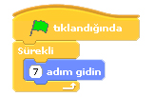
- Balıklarımızdan biri seçili iken kontrol kod bloğundan “yeşil bayrak tıkladığında” kodunu alıyoruz. Balıkların sürekli tekrar eden bir şekilde hareket etmesini istediğimiz için altına yine kontrol kod bloğundan sürekli kodunu ekliyoruz.
- Sürekli kodunun içine hareket kod bloğundan “10 adım gidin” kodunu ekliyoruz. Bu kod balığın hareket etmesini sağlayacaktır. 10 sayısı tıklandığında değiştirilebilir.
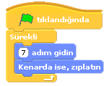
- Çalışmamızı bu haliyle çalıştırdığımızda balığımız sahne kenarına kadar gidip duracaktır. Balığımızın sahne için sağa sola doğru hareket etmesini istediğimiz için sürekli kodunun içine hareket kod bloğundan “kenarda ise zıplatın” kodunu ekleriz. Bu kod balığımızın ters yöne hareket etmesini sağlayacaktır.

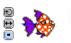
- Çalışmayı şimdi çalıştırdığımızda balığımız kenar geldiğinde ters yöne doğru hareket ettiğini göreceğiz yalnız balığımız başını çevirmeden hareket etmektedir. Balığımızın yönünü de hareket yönüne doğru dönmesi için karakter özelliklerinin olduğu yerde “sadece sola ya da sağa dönük” butonunun aktif edersek balığımız dönecektir.
Sadece sola ya da sağa dönük

- Bütün balıklarımızın hareket etmesini istediğimiz için bu kod kümesini diğer balıklar için kopyalamamız gerekmektedir. Yeşil bayrak tıklandığında kod başlığında sağ tıklayıp kopyala ile kopyalama işlemini yaptıktan sonra bu kod kümesini diğer balıklardan birinin üzerine sürükleyerek kopyalamış oluruz. Ya da her balık için aynı kod kümesini tekrardan oluşturmak gerekmektedir.
- Kod kümesini kopyaladıktan sonra her balığın yüzme hızı aynı olmadığından “10 adım gidin” kodundaki sayıyı her balık için farklı yapalım.
- Balıklarımız artık hareket halinde olacaktır. Sahnenin arka planını akvaryum görünümü yapıp sahneye başka balıklarda ekleyebilirsiniz.
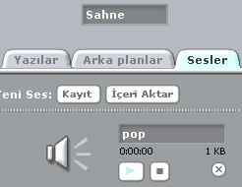
- Akvaryumumuza ses efekti ekleyelim şimdide. Bunun için sahnemiz seçili iken kontrol kod bloğundan “yeşil bayrak tıklandığında” kodunu alıyoruz. Ve sesin sahne içinde sürekli çalmasını istediğimizden altına yine kontrol kod bloğundan “sürekli” kodunu ekliyoruz.
- Sürekli kodunun içine ses kod bloğundan sesimizin sürekli çalması için “pop sesini bitene kadar çal” kodunu ekliyoruz. Dikkat ederseniz pop yazısının yanında bir ok işareti vardır bu ok işaretinden sesi değiştirebiliriz. Bu sesi değiştirmek için öncelikle kodlarımızı eklediğimiz yazı bölümünde sesler sekmesine tıklıyoruz.
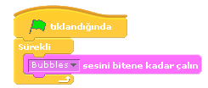
- Sesler sekmesinde içeri aktar butonuyla efektlerden “bubbles” sesini ekliyoruz ve kodda bu pop yerine bubbles sesini seçiyoruz.
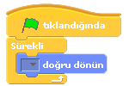
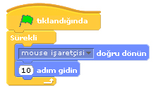
- Sahnemize bir tane ağzı kapalı bir köpek balığı ekleyelim. Köpek balığının kodları farklı olacağından kodlarını biz yazacağız. “yeşil bayrak tıklandığında” komutunu köpek balığımız seçili iken alıyoruz. Altında sürekli kodunu ekliyoruz. sürekli kodunun içine bu sefer hareket kod bloğundan “…. doğru dönün” kodunu ekliyoruz.
- “… doğru dönün” kodunda boş olan bölüme tıkladığımızda açılan seçeneklerden “Mouse işaretçisi”ni seçiyoruz. Yapmaya çalıştığımız şey şu, bu kodla köpek balığımız faremizin yönüne dönmesini sağlar. Faremizi takip etmesi içinde hareket kod bloğundan “10 adım gidin” kodunu sürekli kodunun içine ekleyerek köpek balığımızı hareket ettirmiş oluyoruz.
Haftanın Özeti
Bu çalışma için kullandığımız kod blokları: Kontrol, Hareket ve Ses kod bloklarını kullandık.
Kontrol Kod Bloğundan kullandığımız komutlar;
- “Yeşil bayrak tıkladığında” : Programınızı başlatınca yapılmasını istediğiniz olayları bu kodun altında tanımlarız.
- “sürekli” : Bu kod içerisine yerleştirdiğimiz komutları sonsuz bir döngüde tekrar tekrar çalıştıracaktır.
Hareket Kod Bloğundan kullandığımız komutlar;
- “10 adım gidin” :Karakterimizi koordinat sisteminde x ekseninde istenilen birim değeri kadar ilerletir.
- “Kenarda ise zıplatın” : Karakterimizin sahne sınırları içerisinde sağa ve sola doğru hareketini sağlar.
- “…. doğru dönün” : Karakterimizin sahnedeki diğer karakterlerden herhangi birine ya da mouse işaretçisine doğru dönmesini sağlar.
Ses Kod Bloğundan kullandığımız komutlar;
- “….. sesini bitene kadar çalın” : Seçilen bir ses dosyası içeriğini, sonuna kadar çalmak için kullanılan komuttur.

